CYBERYOUTH

Formazione non formale per la sicurezza informatica e la resilienza delle organizzazioni giovanili e dei giovani

Accademia online per la cybersecurity dei giovani



Principi fondamentali della cybersecurity.

Indice

Introduzione
Potrebbe essere successo anche a te...
Cosa imparerai
Perché è importante
Come può aiutarti nella vita quotidiana
Quali carriere puoi intraprendere
Pre-requisiti
Materiale
1.1 Cos’è l’Information Security
Definizione
Il corso di formazione online CYBERYOUTH
Conclusioni
1.2 Triade CIA
Cos’è lo standard CIA:
Confidenzialità
Integrità
Disponibilità
Le migliori pratiche e una breve storia della triade CIA
Conclusioni
1.3 Cultura Hacker
Il termine “hacker”
Conclusioni
1.4 Sistemi Operativi
Windows
Conclusioni
1.5 Networking
Definizione
Principali componenti
Internet protocol suite
Modello OSI (i 7 livelli)
Conclusioni
1.6 Amministrazione di sistema
GNU/Linux
Per iniziare, puoi leggere questo: Tutorial di scripting Bash - Script della shell Linux e linea di comando per principianti.https://www.freecodecamp.org/news/bash-scripting-tutorial-linux-shell-script-and-command-line-for-beginners/
Windows
Windows Powershell vs Command Prompt: Qual è comunque la differenza? https://youtu.be/H0gwnFV_SFs
Introduzione allo scripting in PowerShell: https://learn.microsoft.com/en-us/training/modules/script-with-powershell/
Conclusioni
1.7 Il Jargon File
L'angolo del geek
Conclusioni
Quiz
Riferimenti

Introduzione

Potrebbe essere successo anche a te...
Una giornata apparentemente ordinaria potrebbe prendere una piega inaspettata. In un ambiente di lavoro affollato, un giovane lavoratore coscienzioso ha accidentalmente cliccato su un allegato di posta elettronica dubbia mentre era concentrato sulla prossima avventura Erasmus. Non sapeva che avesse rilasciato un malicious payload (carico dannoso) che era entrato silenziosamente nell'intera rete dell'ufficio. La violazione ha iniziato a prendere forma gradualmente ma in maniera inevitabile. I file di sistema sono stati crittografati, rendendo impossibile l'accesso alle informazioni vitali. Quando i colleghi hanno realizzato che i loro account erano stati rubati e che informazioni private erano finite nelle mani sbagliate, è scoppiato il panico. Alcuni giovani lavoratori che avevano avuto formazione in campo informatico hanno risposto prontamente alla violazione, contenendo la situazione, ripristinando il sistema di backup e implementando rapidamente misure di sicurezza più rigorose. Un simile incidente potrebbe fungere da severo monito sul fatto che i rischi informatici potrebbero esistere anche nell'ordinario ambiente d'ufficio o sul luogo di lavoro. Tali eventi evidenziano l'importanza della vigilanza, della comprensione dei dipendenti e di solide misure di sicurezza informatica.

Cosa imparerai
In questa unità, imparerai i principi fondamentali della cybersecurity. Risponderemo alle domande "Cos'è la sicurezza delle informazioni?", "Quali sono i principi fondamentali della cybersecurity?" e "Cos'è lo standard CIA?". Esamineremo le migliori pratiche e una breve storia del triade CIA, oltre a una panoramica sulla cultura degli hacker. Esploreremo anche alcuni sistemi operativi e importanti aspetti di networking e amministrazione di sistema. Alla fine dell'unità, avrai la possibilità di approfondire ulteriormente i concetti trattati con "Il Canto del Geek", che conterrà informazioni più dettagliate e approfondite sugli argomenti affrontati. Infine, potrai valutare da solo le tue nuove conoscenze con il quiz interattivo.

Perché è importante
A causa della natura onnipresente e in continua evoluzione delle minacce informatiche nell'ambiente digitale interconnesso odierno, la cybersecurity è diventata sempre più importante. La necessità di misure di sicurezza informatica efficaci per ridurre i rischi, promuovere la fiducia e proteggere i fondamenti di un ecosistema digitale sicuro che si sviluppa parallelamente alla nostra dipendenza dalla tecnologia.

Inoltre, la ricerca sul campo nel settore CyberYouth ha evidenziato l'urgente necessità di formazione in materia di sicurezza informatica per le organizzazioni giovanili e i lavoratori giovanili. I giovani coinvolti nella ricerca sul campo hanno anche sottolineato l'importanza della cybersecurity e di voler imparare come proteggersi nella vita quotidiana.

Come può aiutarti nella vita quotidiana

In questa unità verranno presentati i principi fondamentali della cybersecurity. Queste informazioni ti aiuteranno a familiarizzare con il gergo comune e i concetti legati alla sicurezza delle informazioni. Miglioreranno anche la tua capacità di riconoscere le minacce informatiche nella vita quotidiana e di proteggere meglio le tue informazioni e la tua sicurezza. L'unità tratta anche alcuni aspetti storici e questioni legate a diverse aree di lavoro, come l'amministrazione di sistema, il networking, ecc., il che potrebbe aiutarti a prendere consapevolezza delle diverse opportunità di lavoro in questo settore.

Quali carriere puoi intraprendere
Alcune possibili carriere legate agli argomenti trattati in questa unità:

- Analista di Sicurezza delle Informazioni
- Penetration Tester (Hacker Etico)
- Ingegnere di Sicurezza
- Consulente di Sicurezza Informatica
- Analista di Risposta agli Incidenti
- Architetto di Sicurezza
- Analista Forense
- Amministratore di Sistema

Pre-requisiti
Per studiare questo modulo, il discente dovrebbe avere almeno una comprensione di base delle tecnologie dell'informazione e di come lavorare con computer e Internet. Inoltre, un interesse per l'argomento e l'entusiasmo nell'apprendere e sviluppare nuove competenze sono un vantaggio.

Materiale

1.1 Cos’è l’Information Security

Definizione
La sicurezza delle informazioni, o InfoSec, è il termine utilizzato per descrivere le procedure e i dispositivi creati e utilizzati per proteggere i dati confidenziali da modifiche, interruzioni, distruzioni e ispezioni non autorizzate. InfoSec mira a difendere dalle minacce provenienti da Internet, come l'hacking e le violazioni dei dati, nonché la confidenzialità, la disponibilità e l'integrità dei dati. Per stare al passo con le minacce in evoluzione, le organizzazioni devono continuamente valutare e migliorare le loro misure di sicurezza. Per proteggere dati e sistemi sensibili, è necessaria una combinazione di soluzioni tecniche, politiche e coinvolgimento dei dipendenti.

Cosa distingue la sicurezza delle informazioni dalla cybersicurezza?

Spesso la cybersicurezza e la sicurezza delle informazioni vengono confuse. Nonostante si riferisca solo alle procedure create per la sicurezza dei dati, la sicurezza delle informazioni è un componente essenziale della cybersicurezza. La sicurezza delle informazioni (InfoSec) è un termine più generico per la cybersicurezza.

L’importanza della cybersicurezza

Esistono numerose tipologie di cybersicurezza all'interno del campo della sicurezza delle informazioni, così come numerose procedure che le aziende possono adottare per proteggere i propri dati e prevenire una violazione dei dati. Queste includono tutto, dai sistemi di codifica utilizzati per conservare fisicamente l'hardware e i materiali in modo adeguato, fino a garantire che i dipendenti siano adeguatamente addestrati e utilizzino dispositivi protetti, nonché assicurarsi che l'azienda abbia un piano di risposta agli incidenti adeguato. È fondamentale coprire tutti gli aspetti, e l'implementazione di un piano di cybersicurezza solido e completo può dimostrarsi cruciale per il successo di qualsiasi tipo di organizzazione, nonché per la sicurezza digitale personale delle persone coinvolte.

A causa della frequenza e della sofisticazione delle minacce informatiche, la cybersicurezza è di massima importanza per tutti i tipi di imprese. Le organizzazioni fanno un ampio uso dei sistemi e delle reti informatiche per archiviare, elaborare e trasportare dati vitali nell'attuale era digitale. Questi dati includono informazioni private dei clienti, informazioni proprietarie, dati finanziari e segreti commerciali. Senza adeguate misure di cybersicurezza, le organizzazioni sono vulnerabili agli attacchi informatici, che possono avere gravi conseguenze, come perdite finanziarie, danni alla reputazione, obblighi legali e interruzioni delle attività aziendali.

La natura in continua evoluzione delle minacce informatiche è un fattore chiave che spiega l'importanza della cybersicurezza. I criminali informatici sviluppano costantemente nuovi metodi e piani per sfruttare le vulnerabilità nelle reti e nei sistemi informatici. Utilizzano una varietà di strategie per ottenere un accesso illegale, rubare dati o interrompere le operazioni, tra cui malware, attacchi di phishing, ransomware e ingegneria sociale. Le organizzazioni possono riuscire a rilevare, prevenire e rispondere con successo a queste minacce investendo in soluzioni di cybersicurezza robuste, riducendo così l'impatto potenziale sulle proprie operazioni e proteggendo i dati critici.

Un'altra parte importante della cybersicurezza è il rispetto delle normative legali e regolamentari. Il Regolamento Generale sulla Protezione dei Dati (GDPR) nell'Unione Europea e l'Health Insurance Portability and Accountability Act (HIPAA) nel settore sanitario sono solo due esempi delle leggi specifiche che molte aziende devono rispettare per proteggere i dati dei consumatori. Violare queste restrizioni può comportare gravi multe e conseguenze legali. L'adozione di misure di cybersicurezza solide garantisce che le organizzazioni rispettino tali leggi, tutelino la privacy dei dati e instaurino la fiducia tra gli stakeholder e i clienti.

In conclusione, a causa della complessità delle minacce informatiche e della necessità di rispettare norme legali e regolamentari, la cybersicurezza è fondamentale per le imprese. Le organizzazioni possono proteggere i dati sensibili, mantenere la fiducia dei consumatori, ridurre i rischi finanziari e reputazionali, nonché garantire l'efficace svolgimento dei loro processi aziendali mettendo la cybersicurezza al primo posto.

Video: Cybersicurezza: Corso Rapido di Informatica #31
https://youtu.be/bPVaOlJ6ln0

Il corso di formazione online CYBERYOUTH
Offrendo una formazione online aperta e flessibile che copre i fondamenti, l'iniziativa CYBERYOUTH cerca di fornire un'istruzione non formale per la formazione alla cybersicurezza e alla resilienza delle organizzazioni giovanili e dei giovani. Le risorse che stai attualmente consultando sono state prodotte da organizzazioni giovanili che lavorano regolarmente con i giovani, nonché da organizzazioni focalizzate sulla cybersicurezza. Il corso di formazione online CYBERYOUTH offre un approccio distintivo e specializzato all'argomento, con una particolare attenzione ai giovani e alle loro esigenze, combinando l'esperienza nella cybersicurezza, il lavoro con i giovani, metodi di educazione non formale e giochi elettronici.
I seguenti argomenti sono coperti dal corso:
- Principi fondamentali della cybersicurezza
- Vulnerabilità, attacchi, tecniche e minacce
- Architettura e progettazione di sistemi sicuri
- Implementazione di soluzioni di sicurezza
- Politiche e procedure per la risposta agli incidenti
- Governance, rischi e conformità

L'applicazione di cybersicurezza per l'empowerment dei giovani attraverso l'educazione non formale gamificata è un'app gamificata utile per operatori giovanili, giovani ed esperti di cybersicurezza per affrontare situazioni quotidiane molto pratiche e riflettere su di esse attraverso i giochi. È stata creata con la collaborazione di operatori giovanili, giovani e PMI. Puoi trovare ulteriori informazioni su di essa su...
https://cyberyouthproject.com/.

Conclusioni
In conclusione, a causa della complessità delle minacce informatiche e della necessità di conformarsi a normative legali e regolamentari, la cybersicurezza è fondamentale per tutte le organizzazioni, specialmente per quelle che lavorano con i giovani. Possono proteggere dati sensibili, mantenere la fiducia delle persone il cui dati trattano, ridurre i rischi finanziari e reputazionali, e garantire l'efficace esecuzione dei loro processi aziendali ponendo la cybersicurezza come priorità.

Unendo competenze nella cybersicurezza, il lavoro con i giovani, tecniche di educazione non formale e giochi elettronici, il corso di formazione CYBERYOUTH offre un approccio innovativo e specializzato alla materia, con una particolare attenzione ai giovani e alle loro esigenze.

1.2 Triade CIA

Cos’è lo standard CIA:
La Triade CIA (Confidenzialità, Integrità e Disponibilità), che rappresenta i tre principi fondamentali della sicurezza delle informazioni, è un concetto chiave nel campo della cybersicurezza. Questi principi forniscono un quadro per la creazione e l'attuazione di misure di sicurezza solide che proteggono informazioni sensibili e garantiscono il corretto funzionamento delle reti e dei sistemi.
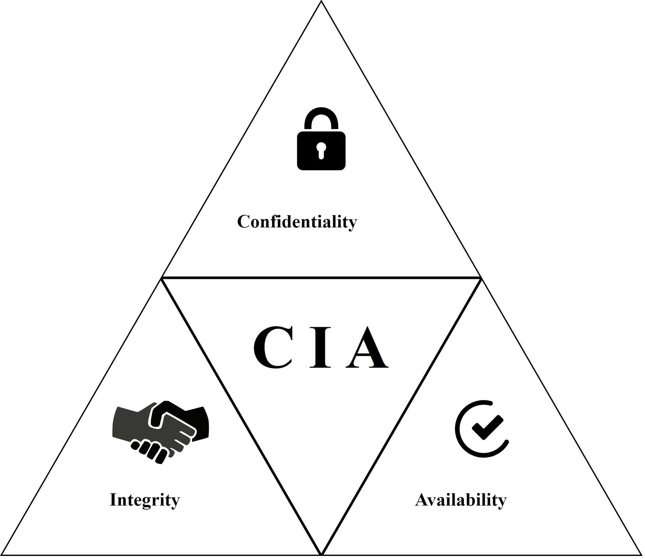
Fonte: https://openclipart.org/detail/339113/cia-triad

Confidenzialità
La confidenzialità è il primo pilastro della triade CIA e si riferisce alla protezione delle informazioni dall'accesso non autorizzato. Assicura che solo persone o organizzazioni autorizzate possano accedere ai dati. Procedure di autenticazione robuste, meccanismi di crittografia e controlli di accesso sono solo alcuni esempi di misure di confidenzialità. Le organizzazioni possono proteggere le informazioni sensibili da divulgazioni non autorizzate ed esposizioni accidentali ponendo in atto robusti sistemi di confidenzialità.

Integrità
Il secondo principio della triade CIA, l'integrità, si occupa di preservare la affidabilità e la correttezza dei dati durante il loro ciclo di vita. Assicura che i dati siano protetti e non modificati da parti non autorizzate o da azioni malevole. Attraverso tecniche come la convalida dei dati, i checksum, le firme digitali e procedure sicure di backup e ripristino, le organizzazioni possono garantire l'integrità dei loro dati. Assicurando l'integrità dei dati, le organizzazioni possono essere certe che i loro dati non siano stati manomessi e possano essere utilizzati in modo affidabile per prendere decisioni e svolgere le operazioni aziendali.

Disponibilità

Il terzo principio della triade CIA, la disponibilità, riguarda l'usabilità e l'accessibilità dei dati e delle risorse quando necessario. Implica garantire che dati, reti e sistemi siano costantemente accessibili agli utenti autorizzati. Attraverso strategie come la ridondanza, la tolleranza ai guasti, i piani di ripristino da disastro e il monitoraggio delle reti, le organizzazioni possono raggiungere la disponibilità. Le organizzazioni possono ridurre i tempi di inattività, garantire operazioni continue e limitare gli effetti di interruzioni impreviste o di attacchi informatici, ponendo la disponibilità come priorità.

È importante ricordare quanto strettamente correlate e dipendenti siano le tre concezioni della triade CIA. Ad esempio, il mantenimento della disponibilità è facilitato garantendo la confidenzialità e l'integrità. L'accessibilità delle informazioni o dei sistemi può essere compromessa dall'accesso non autorizzato o dalla manipolazione dei dati. Allo stesso modo, se un sistema si blocca, potrebbe diventare più difficile mantenere l'integrità e la riservatezza. La triade CIA offre alle organizzazioni un quadro completo per affrontare la sicurezza delle informazioni. Le organizzazioni possono adottare le misure di sicurezza necessarie per proteggere dati sensibili, preservare la correttezza e l'affidabilità dei dati e garantire un accesso continuo alle informazioni e alle risorse, prendendo in considerazione i principi di confidenzialità, integrità e disponibilità. Affinché le imprese gestiscano in modo efficiente i rischi, proteggano i loro beni e mantengano la fiducia e la fiducia degli stakeholder, devono attenersi ai principi della triade CIA.

Video: Cos'è la Triade CIA, IBM Technology, YouTube.com: https://youtu.be/kPPFNrlN3zo

Le migliori pratiche e una breve storia della triade CIA

Here are some best practices for the implementation of the CIA triad:

Ecco alcune best practice per l'implementazione della triade CIA:

- Adottare un approccio di sicurezza stratificato: Le organizzazioni dovrebbero utilizzare numerosi livelli di controlli di sicurezza anziché fare affidamento esclusivamente su una soluzione di sicurezza. Ciò include misure di sicurezza come firewall, sistemi di rilevamento delle intrusioni (IDS), crittografia, controlli di accesso e audit periodici di sicurezza. Un approccio stratificato garantisce che altre misure di sicurezza siano ancora in atto per proteggere gli asset dell'organizzazione anche se uno strato viene compromesso.
- Identificare le potenziali minacce per i beni informativi dell'organizzazione attraverso frequenti valutazioni del rischio. Ciò include la valutazione delle lacune di sicurezza, delle minacce potenziali e degli effetti di una violazione della sicurezza. Essere consapevoli delle minacce consente alle organizzazioni di prioritizzare efficacemente le iniziative di sicurezza e gestire le risorse.
- Mantenere consapevolezza e formazione dei dipendenti: Le violazioni di sicurezza spesso derivano da errori umani. Per informare i dipendenti sulle migliori pratiche di cybersicurezza, il valore della protezione dei dati e i potenziali rischi legati alle loro azioni, le organizzazioni dovrebbero investire in programmi di formazione regolari. Fomentare una cultura di consapevolezza della sicurezza tra il personale può migliorare notevolmente la posizione complessiva di sicurezza di un'organizzazione.
- Aggiornare e applicare patch sistematicamente: I fornitori offrono regolarmente aggiornamenti e patch per affrontare le vulnerabilità software e hardware di recente scoperta. Le organizzazioni dovrebbero avere una procedura chiara per l'aggiornamento e l'applicazione delle patch ai propri sistemi in modo regolare al fine di mantenerli al riparo dalle minacce più recenti.
- Pianificare il backup e il ripristino da disastro: Per mantenere la disponibilità e recuperare da possibili incidenti, sono essenziali i backup regolari dei dati vitali e l'attuazione di solidi piani di ripristino da disastro. Stabilire una strategia di backup affidabile, eseguire backup regolari e testare occasionalmente i piani di ripristino da disastro sono tutte attività che le organizzazioni dovrebbero svolgere per garantirne l'efficacia.

Breve panoramica storica della Triade CIA:
La triade CIA è stata introdotta per la prima volta nei primi giorni della sicurezza dell'informazione ed è stata successivamente sviluppata per far fronte all'evoluzione dell'ambiente delle minacce. Il Dipartimento della Difesa degli Stati Uniti ha creato un modello di sicurezza noto come il modello Bell-LaPadula negli anni '60, che è quando è emersa per la prima volta la trinità CIA. In questo modello sono stati enfatizzati i valori dell'integrità e della riservatezza. Il National Bureau of Standards, ora noto come National Institute of Standards and Technology (NIST), ha aggiunto il concetto di disponibilità al modello di sicurezza negli anni '70. La triade CIA è stata completata con questo contributo.

La triade CIA si è successivamente evoluta in un pilastro delle procedure e dei sistemi di sicurezza dell'informazione. Essa serve da base per la creazione di controlli di sicurezza e l'attuazione di misure di sicurezza ed è stata ampiamente adottata in numerose industrie. La norma ISO 27001 e il Quadro di Sicurezza Informatica del NIST, che forniscono linee guida alle imprese per mantenere e migliorare la propria postura di cybersecurity, sono stati entrambi sviluppati con il contributo della triade CIA.

Conclusioni
La triade CIA si è evoluta con il mutare della tecnologia e delle minacce, continuando ad essere rilevante nel tempo. La triade CIA continua a rappresentare una fondamentale base per le imprese al fine di proteggere i propri dati, preservarne l'integrità e garantirne la disponibilità, considerando la complessità delle minacce informatiche e il crescente valore delle informazioni digitali.

1.3 Cultura Hacker

Il termine “hacker”
Inizialmente, il termine "hacker" veniva utilizzato per descrivere coloro che erano molto abili e competenti nella programmazione informatica e nella sicurezza dei sistemi. Tuttavia, nel corso del tempo, il modo in cui le persone vedono gli hacker è cambiato, e ora esistono due diverse sottoculture di hacker: gli hacker etici e gli hacker malintenzionati.


Computer hacker, fonte: https://openclipart.org/detail/308848/computer-programer

Tipologie di Hackers

Cultura degli Hacker Etici: Gli hacker "cappello bianco", comunemente noti come hacker etici, sono coloro che utilizzano le proprie conoscenze tecniche per individuare e correggere falle di sicurezza in reti e sistemi informatici. Sono spesso impiegati dalle aziende per condurre audit di sicurezza, test di penetrazione e analisi di vulnerabilità, poiché operano nel rispetto di norme morali ed legali. Gli hacker etici seguono un codice di comportamento che pone l'accento sulla divulgazione responsabile e sulla difesa della privacy e dei dati degli utenti. Sono motivati dal desiderio di migliorare la sicurezza dei sistemi e dalla curiosità su come funzionano tali sistemi.

Cultura degli Hacker Malintenzionati: Gli hacker malintenzionati si dedicano ad atti dannosi e illegali. Sono anche conosciuti come hacker "cappello nero" o cibercriminali. Approfittano delle vulnerabilità nei programmi informatici e nelle reti per commettere reati come frodi finanziarie, furto di dati e interruzioni di servizio. Gli hacker malintenzionati sono spinti da ricompense finanziarie, obiettivi politici o rancori personali. Le loro azioni sono illegali e spesso hanno effetti dannosi su individui e organizzazioni.

Video: Hacker e Attacchi Informatici: Lezione Rapida di Informatica - Episodio 32 https://youtu.be/_GzE99AmAQU

Etica e Principi
Va notato che la cultura degli hacker non è esclusiva di queste due sottoculture. Inoltre, esiste una cultura hacker più ampia che include persone con una passione per sperimentare con la tecnologia, spingersi oltre i limiti e promuovere un approccio basato sul lavoro di squadra e sulla creatività nella risoluzione dei problemi. In questa società, si valorizza la curiosità intellettuale, la libertà dell'informazione e lo scambio di conoscenze. Le persone possono partecipare a iniziative come la creazione di software open source, contest di hacking e forum di discussione all'interno della cultura hacker più ampia.
La cultura hacker ha avuto un impatto significativo sulla cybersecurity, stimolando l'innovazione e il progresso dei metodi di difesa. La cultura hacker ha influenzato conferenze come DEF CON e Black Hat, che offrono spazi per lo scambio di conoscenze, la presentazione di ricerche e l'interazione all'interno della comunità.

L'etica e i valori che sottendono il comportamento e le azioni della comunità hacker sono noti come cultura hacker. Nonostante la diversità e le differenze individuali, esistono alcune norme etiche universali e principi che sono spesso associati alla cultura hacker. L'etica hacker costituisce la base di molte delle convinzioni e dei principi del movimento del software libero e open source. Steven Levy ha descritto l'etica hacker in "Hackers: Eroi della Rivoluzione del Computer" e in altre opere, formulando e elencando le opinioni comuni degli hacker.

Le principali affermazioni dell'etica hacker sono:
1. Dovrebbe esserci completo e illimitato accesso ai computer e a tutto ciò che può insegnarti come funziona il mondo.
2. Tutto dovrebbe essere disponibile gratuitamente.
3. Gli hacker dovrebbero essere valutati in base alle loro abilità nel campo dell'hacking, non su parametri fittizi come il background educativo, l'età, la razza o lo status.
4. Con un computer, puoi creare cose meravigliose.
5. La tua vita può migliorare grazie ai computer.

Storia e Cronologia
Ecco un breve video informativo sulla storia e sulla cronologia della cybersecurity e dell'hacking:

Video: Una Breve Storia della Cybersecurity e dell'Hacking, CyberNews, YouTube.com: A Brief History of Cybersecurity and Hacking

Panoramica di alcuni famosi hacker/gruppi/hack/virus


Fonte: https://openclipart.org/detail/204065/evil-computer-laptop; https://openclipart.org/detail/204064/happy-computer-laptop; https://openclipart.org/detail/201518/sad-laptop

Ecco alcuni incidenti che segnano punti di svolta nella storia dell'hacking e della cybersicurezza, contribuendo a creare procedure di sicurezza, plasmando il dibattito politico e aumentando la consapevolezza pubblica delle minacce in continua evoluzione nel mondo digitale. Non è possibile coprire tutti loro, ma se sei interessato, puoi consultare la moltitudine di informazioni disponibili su Internet e in diversi forum.

1. Il Worm di Morris: È uno dei primi esempi significativi di un worm informatico autoriproduttivo ed è stato sviluppato da Robert Tappan Morris nel 1988. Migliaia di computer furono infettati mentre si diffondeva attraverso l'Internet primordiale. L'incidente ha messo in evidenza le vulnerabilità dei sistemi in rete e ha stimolato importanti sviluppi nelle tecniche di cybersicurezza, portando alla creazione di gruppi come il CERT e ha aumentato la consapevolezza dell'importanza delle misure di sicurezza preventive.

2. Operazione Aurora (2009): Nel 2009, importanti aziende tecnologiche, tra cui Google, furono bersaglio di una serie di cyber attacchi noti come Operazione Aurora. Gli attacchi, attribuiti a hacker sponsorizzati dallo stato, hanno sfruttato vulnerabilità zero-day in software noti per ottenere accesso illegale e rubare proprietà intellettuale. Questo incidente ha evidenziato la necessità di difese robuste contro gli attacchi mirati e la crescente sofisticazione delle minacce persistenti avanzate (APTs).

3. Stuxnet (2010): Nel 2010, è stato scoperto Stuxnet, un worm informatico altamente sofisticato che ha mirato deliberatamente ai sistemi di controllo industriale utilizzati nel programma nucleare dell'Iran. Si ritiene che Israele e gli Stati Uniti abbiano lavorato insieme a questo progetto. Stuxnet ha dimostrato la capacità delle armi informatiche di danneggiare fisicamente infrastrutture cruciali ed ha sottolineato l'importanza della protezione dei sistemi di controllo industriale dalle minacce informatiche di ultima generazione.

4. Attacco di Ransomware WannaCry (2017): Nel 2017, centinaia di migliaia di computer in tutto il mondo sono stati infettati dall'attacco di ransomware WannaCry. Il ransomware si è diffuso rapidamente attraverso una falla in Microsoft Windows, crittografando i file e richiedendo pagamenti in Bitcoin. Questo incidente ha evidenziato la necessità di applicare rapidamente patch, avere backup affidabili e adottare misure proattive di cybersicurezza per ridurre tali rischi e ha mostrato quanto diffusi possano essere gli effetti degli attacchi di ransomware.

5. Attacco alla Catena di Fornitura SolarWinds (2020): Nel dicembre 2020, è stata scoperta un'operazione di spionaggio cibernetico altamente sofisticata nota come attacco alla catena di fornitura SolarWinds. Il software SolarWinds Orion, utilizzato da numerose aziende e enti governativi, è stato compromesso. Gli attaccanti hanno creato una porta di accesso nel software che ha consentito loro di accedere alle reti e di rubare dati sensibili. Questo incidente ha evidenziato i pericoli legati alle intrusioni nelle catene di fornitura e la necessità di un maggiore esame dei fornitori e del software di terze parti.

Conclusioni
La storia dell'hacking ha avuto un'influenza significativa e ampia sulla società, sulla tecnologia e sulle procedure di sicurezza. Eventi di rilievo hanno messo in luce le vulnerabilità dei sistemi in rete, sottolineando l'importanza cruciale della cybersicurezza, dall'iniziale sfruttamento motivato dalla curiosità fino agli sofisticati attacchi informatici sponsorizzati dagli stati. Questi avvenimenti hanno portato a miglioramenti nei sistemi di difesa, a discussioni internazionali sulla privacy e sulla protezione dei dati e a un aumento della collaborazione tra organizzazioni pubbliche e private. Oltre alla tecnologia, l'hacking ha un impatto sulla geopolitica, sulla sicurezza nazionale e sull'economia. Conoscere questa storia mette in luce l'importanza della costante vigilanza, della collaborazione e degli investimenti nella cybersicurezza per garantire un futuro digitale sicuro e protetto.

1.4 Sistemi Operativi
Definizione and breve storia

Un sistema operativo (SO) è un tipo di software di sistema che controlla le risorse di un computer, inclusi hardware e software, e offre servizi standard ai programmi informatici. Esso funge da ponte tra le persone, il software e l'hardware del computer, consentendo un accesso rapido e regolamentato alle risorse di sistema. La gestione dei processi, la gestione della memoria, la gestione del sistema dei file, la gestione dei dispositivi e la gestione dell'interfaccia utente sono tra le principali funzioni di un sistema operativo.

Storia
I sistemi operativi hanno una lunga storia che inizia con l'invenzione dei computer. Negli anni '50 e '60, i computer erano dispositivi ingombranti e costosi gestiti da un gruppo di specialisti. Erano spesso dedicati alla gestione di un solo progetto o programma per volta. Quando emersero per la prima volta, i sistemi operativi erano semplicemente uno strato sottile di software che facilitava la comunicazione tra utenti e hardware.

Man mano che i computer diventavano più potenti e diversificati, si resero necessari sistemi operativi più complessi. Grazie all'introduzione dei sistemi di condivisione del tempo alla fine degli anni '60 e all'inizio degli anni '70, era possibile che più utenti interagissero con un computer contemporaneamente. L'idea di multitasking nacque grazie alla capacità del sistema operativo di gestire e passare tra molteplici attività o processi.

Negli anni '70, emersero numerosi sistemi operativi significativi. Il sistema operativo Unix fu creato dai laboratori Bell ed è ora ampiamente utilizzato in contesti accademici e di ricerca. Con l'introduzione di concetti fondamentali come la gerarchia del sistema di file, la comunicazione tra processi e una struttura modulare, Unix divenne molto più scalabile e versatile.

Lo sviluppo dei sistemi operativi ha compiuto notevoli progressi negli anni '90. Quando Microsoft introdusse Windows 95, segnò un cambiamento verso un'informatica orientata ai consumatori e offrì a tutti un'interfaccia utente più amichevole. Contemporaneamente, molte varianti di Unix, inclusa Linux, guadagnarono popolarità grazie alla loro affidabilità, sicurezza e natura open-source, specialmente nel settore server e aziendale.

GNU/Linux

GNU è un sistema operativo simile a Unix. Questo significa che si tratta di una collezione di numerosi programmi, tra cui giochi, librerie, strumenti per sviluppatori e applicazioni. Il Progetto GNU è stato avviato nel gennaio del 1984. Esistono numerosi programmi GNU, noti come pacchetti GNU, resi disponibili per il download sotto l'egida del Progetto GNU.

Un sistema operativo open-source chiamato GNU/Linux combina il kernel Linux con le utilità del sistema utente GNU. A causa della sua affidabilità, sicurezza, flessibilità e capacità di personalizzazione del sistema per soddisfare esigenze specifiche, è diventato estremamente popolare. Qui parleremo di alcune caratteristiche importanti di GNU/Linux, come il sistema di file, utenti e gruppi, servizi e comandi fondamentali.

Elenchi di comandi delle Utilità Core di GNU possono essere trovati qui:
https://en.wikipedia.org/wiki/List_of_GNU_Core_Utilities_commands

Clicca sui collegamenti per leggere ulteriori informazioni sui seguenti argomenti:

Informazioni su utenti e gruppi
https://www.gnu.org/software/libc/manual/html_node/Users-and-Groups.html

Servizi
https://guix.gnu.org/manual/en/html_node/Services.html

File system
https://opensource.com/life/16/10/introduction-linux-filesystems

Windows
Uno dei sistemi operativi più popolari e conosciuti al mondo è il sistema operativo Windows, creato da Microsoft. Windows, noto per la sua interfaccia utente amichevole, si è sviluppato nel corso di molti anni per offrire una piattaforma completa per computer personali e server. Con ogni nuova versione, Windows ha migliorato le prestazioni, aggiunto nuove funzionalità e aumentato la compatibilità con una vasta gamma di hardware e software. Grazie alla sua semplice interfaccia utente grafica (GUI), può essere utilizzato da utenti di tutti i livelli di competenza tecnica. Windows è una presenza fissa in ambito di produttività, giochi e intrattenimento ed è compatibile con un gran numero di applicazioni. Windows continua a dominare l'industria dei sistemi operativi, che vengono utilizzati sia per scopi personali, accademici che professionali. Alimenta milioni di dispositivi e offre un solido ecosistema di app e servizi.

Elenchi di comandi delle Utilità Core di Windows possono essere trovati qui:
https://learn.microsoft.com/en-us/windows-server/administration/windows-commands/windows-commands

Informazioni sugli utenti e i gruppi
https://www.digitalcitizen.life/geeks-way-managing-user-accounts-and-groups/

Servizi
https://learn.microsoft.com/en-us/dotnet/framework/windows-services/introduction-to-windows-service-applications

File system
https://learn.microsoft.com/en-us/troubleshoot/windows-client/backup-and-storage/fat-hpfs-and-ntfs-file-systems

OS components
I componenti del sistema operativo sono tutti necessari per garantire che i vari componenti di un computer possano comunicare tra loro. Per utilizzare qualsiasi hardware, che sia semplice come un mouse o una tastiera o complesso come un componente di rete, tutti i software utente devono passare attraverso il sistema operativo.

Kernel
L'elemento centrale di un sistema operativo è il kernel. Esso è responsabile della gestione delle risorse di sistema come la memoria, la CPU e i dispositivi di input e output. Il kernel funge da ponte tra i programmi software e l'hardware sottostante, fornendo servizi e interfacce necessari per le altre parti del sistema.

File System
Sui dispositivi di archiviazione come dischi rigidi, unità a stato solido o chiavette USB, il sistema di file è responsabile della gestione dei file e delle directory. Oltre a preservare i metadati, i diritti e il controllo degli accessi, esso offre modi per creare, leggere, scrivere e cancellare file.

Device Drivers
I driver dei dispositivi consentono al sistema operativo e ai componenti hardware come stampanti, schede di rete e schede grafiche di comunicare tra loro. Forniscono un'interfaccia attraverso la quale il sistema operativo può comunicare con parti hardware specifiche e regolarne il funzionamento.

User Interface
Gli utenti possono comunicare con il sistema operativo e le sue applicazioni attraverso l'interfaccia utente. Questa può essere grafica (GUI), che offre un ambiente visuale con icone, finestre e menu per un'interazione intuitiva, oppure basata su linea di comando (CLI), dove gli utenti digitano comandi testuali.

Process Management
La creazione, la pianificazione e la terminazione dei processi o dei programmi informatici fanno tutte parte della gestione dei processi. Il sistema operativo fornisce metodi per la comunicazione e la sincronizzazione tra i processi, oltre alla gestione dell'allocazione delle risorse e dell'esecuzione dei processi.

Memory Management
La gestione della memoria del sistema si occupa dell'allocazione e della riallocazione delle risorse di memoria. Essa controlla la memoria virtuale, garantisce che la memoria disponibile venga utilizzata in modo efficace e fornisce mezzi per proteggere e condividere la memoria tra i processi.

Networking
I computer possono comunicare e condividere risorse attraverso una rete grazie ai componenti di rete che consentono al sistema operativo di creare e gestire connessioni di rete. Questo comprende le pile di rete, i driver e i protocolli responsabili della trasmissione dei dati, del routing e della sicurezza di rete.

Video:
Sistemi Operativi: Corso Intensivo di Informatica #18 https://youtu.be/26QPDBe-NB8
Memoria e Archiviazione: Corso Intensivo di Informatica #19 https://youtu.be/TQCr9RV7twk
File e Sistemi di File: Corso Intensivo di Informatica #20 https://youtu.be/KN8YgJnShPM
Interfacce Utente Grafiche: Corso Intensivo di Informatica #26 https://youtu.be/XIGSJshYb90

Sicurezza degli OS
Nell'odierno mondo connesso in rete, la sicurezza dei sistemi operativi è di massima importanza. Un sistema operativo è un bersaglio per gli attacchi informatici in quanto fornisce il framework per la gestione delle risorse di sistema e l'esecuzione dei programmi. Per garantire la sicurezza di un sistema operativo, è necessario implementare numerose misure di protezione per difendersi da accessi non autorizzati, violazioni dei dati e vulnerabilità di sistema. Ciò include sistemi di autenticazione degli utenti robusti, protocolli di comunicazione sicuri, restrizioni di accesso, crittografia e aggiornamenti frequenti della sicurezza. La sicurezza del sistema operativo implica anche la sorveglianza e l'audit dell'attività di sistema, l'identificazione e la prevenzione dei rischi di sicurezza e la preservazione dell'integrità del sistema operativo utilizzando strumenti come la rilevazione e l'eliminazione di malware. Come parte delle iniziative più ampie in materia di cybersicurezza, un sistema operativo sicuro è essenziale per proteggere dati sensibili, preservare la privacy e garantire la stabilità e l'affidabilità dei sistemi informatici.

Conclusioni
In conclusione, avere un sistema operativo sicuro è fondamentale. Un sistema operativo sicuro protegge dati confidenziali, difende dagli intrusi e garantisce la affidabilità e la sicurezza di un sistema informatico. Un sistema operativo sicuro riduce anche i rischi e mantiene la protezione dei dati mettendo in atto meccanismi di sicurezza robusti, come controlli di accesso e aggiornamenti regolari. Essa rappresenta una componente molto importante di una strategia completa di cibersicurezza, che favorisce la fiducia degli utenti e promuove un ambiente digitale sicuro.

1.5 Networking

Definizione
La rete informatica nel contesto dell'informatica si riferisce all'atto di collegare tra loro vari dispositivi hardware e software al fine di semplificare la condivisione di dati e risorse. Grazie alle reti, computer, server, stampanti e altri dispositivi in grado di connettersi in rete possono condividere dati tra loro. Per stabilire connessioni e consentire il trasferimento di dati, è necessario utilizzare dispositivi hardware come router, switch e modem, nonché protocolli e tecnologie di rete. Gli utenti possono comunicare tramite e-mail, messaggi di testo, videoconferenze e accesso a Internet, utilizzando le reti per accedere a risorse condivise come file e stampanti. Nell'infrastruttura informatica odierna, le reti sono essenziali per facilitare l'accesso alle risorse, la collaborazione e la comunicazione su reti locali e estese.

Le due principali categorie di reti informatiche sono le reti cablate e le reti wireless. Nelle reti cablate, i dati devono essere trasmessi tra i nodi attraverso un mezzo fisico. Grazie al suo costo contenuto e alla affidabilità, il cavo Ethernet basato su rame è spesso utilizzato in famiglie e aziende per le comunicazioni digitali. Come alternativa, la fibra ottica è utilizzata per spostare i dati più lontano e più velocemente, ma presenta alcuni svantaggi, come costi più elevati e componenti più delicati.

I dispositivi possono connettersi a una rete in modalità wireless utilizzando onde radio per trasmettere dati per via aerea, eliminando la necessità di cavi. Il tipo più diffuso e comunemente utilizzato di rete wireless è la rete locale wireless (LAN senza fili). Altre alternative includono microonde, satelliti, telefonia cellulare e Bluetooth. In generale, le reti cablate sono più veloci, più affidabili e più sicure rispetto alle reti wireless, che di solito offrono maggiore flessibilità, mobilità e scalabilità.

Principali componenti
Per la realizzazione delle reti informatiche sono necessari componenti chiave, tra cui:

1. Dispositivi di Rete: Questi sono dispositivi hardware che facilitano la connettività di rete e il trasferimento di dati. Dispositivi comuni di rete includono router, switch, modem, schede di interfaccia di rete (NIC), punti di accesso e firewall.

2. Cavi di Rete: Cavi fisici, come cavi Ethernet, cavi in fibra ottica o cavi coassiali, vengono utilizzati per stabilire connessioni cablate tra dispositivi in una rete. Questi cavi trasmettono segnali di dati tra i dispositivi.

3. Topologia di Rete: La topologia di rete si riferisce alla disposizione fisica o logica dei dispositivi e delle connessioni in una rete. Le topologie di rete comuni includono topologie a stella, a bus, ad anello, mesh e ibride.

4. Indirizzamento IP: L'indirizzamento IP è il sistema utilizzato per assegnare indirizzi univoci ai dispositivi in una rete. IPv4 (Internet Protocol versione 4) e IPv6 (Internet Protocol versione 6) sono le due principali versioni di indirizzamento IP utilizzate per identificare e localizzare dispositivi in una rete.

5. Sicurezza di Rete: La sicurezza di rete prevede l'implementazione di misure per proteggere la rete e i suoi dati da accessi non autorizzati, attacchi e vulnerabilità. Questo include l'uso di firewall, VPN (Reti Virtuali Private), crittografia, meccanismi di autenticazione e sistemi di rilevamento e prevenzione delle intrusioni.

Inoltre, indipendentemente dalla tecnologia sottostante, le reti si basano sull'adozione di protocolli standard per eseguire in modo coerente funzioni distinte o trasmettere diversi tipi di dati.

Internet protocol suite
Il Protocollo di Internet Suite, noto anche come suite TCP/IP (Transmission Control Protocol/Internet Protocol), è una raccolta di protocolli e standard di rete che consentono la comunicazione e il trasferimento di dati su Internet. Fornisce un quadro completo per la trasmissione affidabile e sicura dei dati tra dispositivi connessi a diverse reti.

Il modello TCP/IP suddivide le quattro tipologie di livelli di trasmissione dei dati. Questi quattro livelli includono il livello applicativo, il livello di trasporto, il livello di Internet e il livello di collegamento dati. In pratica, ciò implica il tracciamento del percorso completo di un pacchetto, dal momento in cui si richiede una pagina nel browser fino al momento in cui il server web risponde e visualizza i contenuti della pagina.

Livello Applicativo: Questo livello copre tutte le applicazioni interattive, protocolli e programmi che utilizziamo online, come le applicazioni web interattive, l'e-mail e altri.

Livello di Trasporto: Il livello di trasporto si occupa dell'incapsulamento dei dati, compresa la loro costruzione e destrutturazione in pacchetti dati per la trasmissione in rete. Per inviare e ricevere dati, il livello di trasporto si basa sulle capacità di routing e consegna del livello Internet.

Livello Internet: Il livello di Internet si occupa dell'invio, del routing e della ricezione dei pacchetti dati sulla rete.

Livello di Collegamento Dati: Il livello di collegamento dati rappresenta le caratteristiche fisiche della rete, comprese le schede NIC, i cavi Ethernet, i collegamenti in fibra e tutti gli altri componenti hardware di livello fisico che svolgono l'effettiva operazione di spostamento dei dati digitali da una posizione all'altra tramite la rete.

Nome del layer | Protocolli
Applicazione | HTTP, FTP, POP3, SMTP, SNMP
Trasporto | TCP, UDP
Internet | IP, ICMP
Data link | Ethernet, ARP

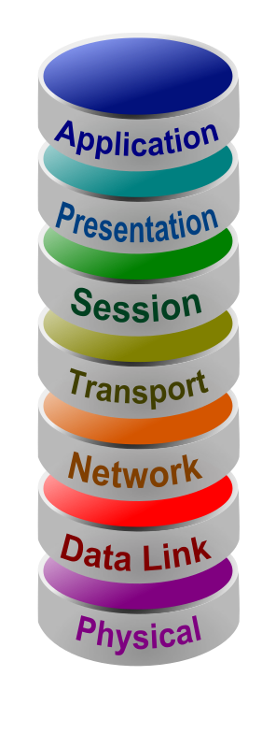

Modello OSI (i 7 livelli)

Un quadro concettuale noto come OSI (Open Systems Interconnection) specifica le numerose diverse livelli coinvolti nella comunicazione di rete. Esso aiuta a comprendere e a mettere in luce le interazioni tra diversi protocolli di rete e tecnologie. Il modello OSI è composto da sette livelli, ognuno dei quali ha un insieme distinti di compiti:

Il modello OSI, fonte: https://openclipart.org/detail/295502/osilayermodel

7. Application Layer: Il livello applicativo è il livello più alto e si occupa direttamente delle applicazioni utente. Fornisce protocolli e servizi per applicazioni di rete come il trasferimento di file, l'e-mail e la navigazione web. Alcuni esempi di protocolli di livello applicativo includono HTTP, SMTP, FTP e DNS.

6. Presentation Layer: Il livello di presentazione si occupa della rappresentazione dei dati, della crittografia, della compressione e della formattazione. Assicura che le informazioni trasmesse dal livello applicativo siano correttamente formattate e comprensibili dal programma che le riceve.

5. Session Layer: L'apertura, la gestione e la chiusura delle sessioni di comunicazione tra le applicazioni sono gestite dal livello di sessione. Fornisce soluzioni per la creazione delle sessioni, la sincronizzazione e il checkpointing.

4. Transport Layer: Il livello di trasporto garantisce che i dati siano inviati tra gli host in modo efficiente e affidabile. Crea connessioni, gestisce il controllo del flusso, suddivide i dati in parti più piccole e offre tecniche per la correzione degli errori. Al livello di trasporto operano TCP (Transmission Control Protocol) e UDP (User Datagram Protocol).

3. Network Layer: Il livello di rete è responsabile dell'indirizzamento logico e del routing dei pacchetti dati attraverso diverse reti. Sceglie il percorso più efficiente per la trasmissione dei dati, gestisce il routing e controlla l'indirizzamento IP. I protocolli di livello di rete includono il Protocollo Internet (IP).

2. Data Link Layer: Il livello di collegamento dati assicura che i frame dati vengano trasmessi tra i nodi di rete senza errori. Gestisce la gestione dell'accesso al mezzo, il rilevamento e la correzione degli errori e la formattazione dei dati. Un esempio di protocollo di collegamento dati è l'Ethernet.

1. Physical Layer: Il livello fisico del modello OSI si occupa del trasporto fisico effettivo dei dati attraverso le reti. Definisce le proprietà fisiche, meccaniche ed elettriche della rete, come cavi, connettori e segnalazione.

Ogni livello nel modello OSI svolge compiti specifici e interagisce con i livelli superiori per consentire la comunicazione di rete. Il modello aiuta nella progettazione e nella risoluzione dei problemi di rete, nonché nella comprensione del flusso di dati e del ruolo dei vari protocolli in ciascun livello.

Conclusioni
La rete è un componente cruciale della tecnologia e della comunicazione contemporanee. Essa permette alle persone, alle organizzazioni e ai dispositivi di tutto il mondo di connettersi e scambiare informazioni, risorse e idee con facilità. La rete agevola la collaborazione, aumenta la produttività e offre accesso a opportunità e risorse utili. In questo mondo interconnesso, la rete è essenziale per facilitare la comunicazione senza soluzione di continuità, promuovere la creatività e accelerare la crescita, che sia a fini personali, professionali o organizzativi.

1.6 Amministrazione di sistema
La gestione e la manutenzione dei server, delle reti e dei sistemi informatici all'interno di un'azienda sono denominate amministrazione di sistema. Gli amministratori di sistema, anche chiamati sysadmin, sono responsabili di garantire che l'infrastruttura IT dell'azienda funzioni in modo efficiente ed è sicura e affidabile. Le loro principali responsabilità includono l'installazione di sistemi operativi e software, la gestione degli account utente e dei diritti di accesso, il monitoraggio delle prestazioni del sistema, la risoluzione dei problemi, l'implementazione di misure di sicurezza e l'esecuzione di backup e aggiornamenti di sistema periodici.
Gli amministratori di sistema sono essenziali per la capacità di un'azienda di fornire servizi IT con integrità e disponibilità. Collaborano strettamente con altri specialisti IT e dipartimenti per soddisfare le esigenze tecnologiche dell'organizzazione, affrontare le difficoltà tecniche e assistere gli utenti finali. La conoscenza tecnica approfondita, le capacità di risoluzione dei problemi e la capacità di adattamento tecnologico sono requisiti fondamentali per l'amministrazione di sistema.

Ecco in che modo si differenziano l'amministrazione di sistema GNU/Linux e Windows.

GNU/Linux

Per iniziare, puoi leggere questo: Tutorial di scripting Bash - Script della shell Linux e linea di comando per principianti.https://www.freecodecamp.org/news/bash-scripting-tutorial-linux-shell-script-and-command-line-for-beginners/

Puoi visionare questo corso per amministratori di sistema Linux:
https://youtu.be/UCr04qIB7uc

Windows
Cos’è PowerShell:
https://learn.microsoft.com/en-us/powershell/

Windows Powershell vs Command Prompt: Qual è comunque la differenza? https://youtu.be/H0gwnFV_SFs

Introduzione allo scripting in PowerShell: https://learn.microsoft.com/en-us/training/modules/script-with-powershell/

Conclusioni
In generale, GNU/Linux offre una maggiore flessibilità, consentendo agli amministratori di adattare il sistema a requisiti specifici. È ampiamente utilizzato in ambienti server, fornendo una base per varie applicazioni e servizi. Windows si concentra sull'usabilità e sulla compatibilità, rendendolo popolare per i sistemi desktop. Da ultimo, ma non meno importante, GNU/Linux è tipicamente gratuito e open-source, rendendolo una scelta attraente per le organizzazioni con vincoli di budget. Windows comporta costi di licenza, ma offre anche supporto commerciale e vantaggi di compatibilità per applicazioni e hardware specifici. Entrambi i sistemi offrono molte opzioni e servizi e meritano un'approfondita esplorazione.

1.7 Il Jargon File

Cos’è il Jargon file

Il "Jargon File", noto anche come il dizionario degli hacker, è un glossario completo di gergo tecnico, slang e termini legati all'informatica, all'hacking e alla cultura degli hacker. Iniziato originariamente da Raphael Finkel nel 1975, è stato mantenuto ed espanso dalla comunità degli hacker e degli appassionati di computer nel corso degli anni. Il "Jargon File" fornisce approfondimenti sulla storia, l'etica e il linguaggio delle sottoculture degli hacker e dei programmatori, offrendo spiegazioni ed aneddoti umoristici per vari termini. Il suo obiettivo è colmare il divario di comunicazione tra addetti ai lavori tecnici e non addetti ai lavori, facilitando la comprensione e la partecipazione alle discussioni legate all'informatica e alla tecnologia da parte dei non esperti.

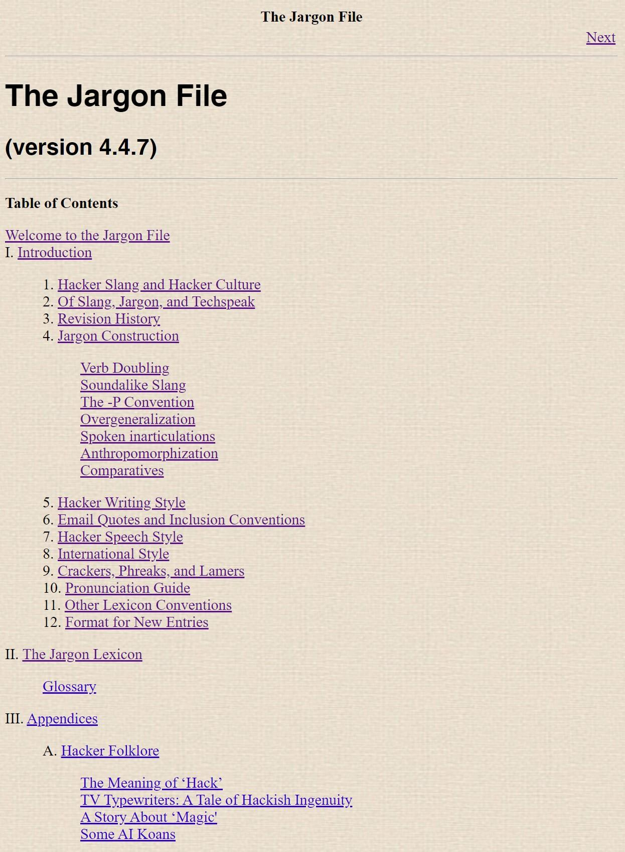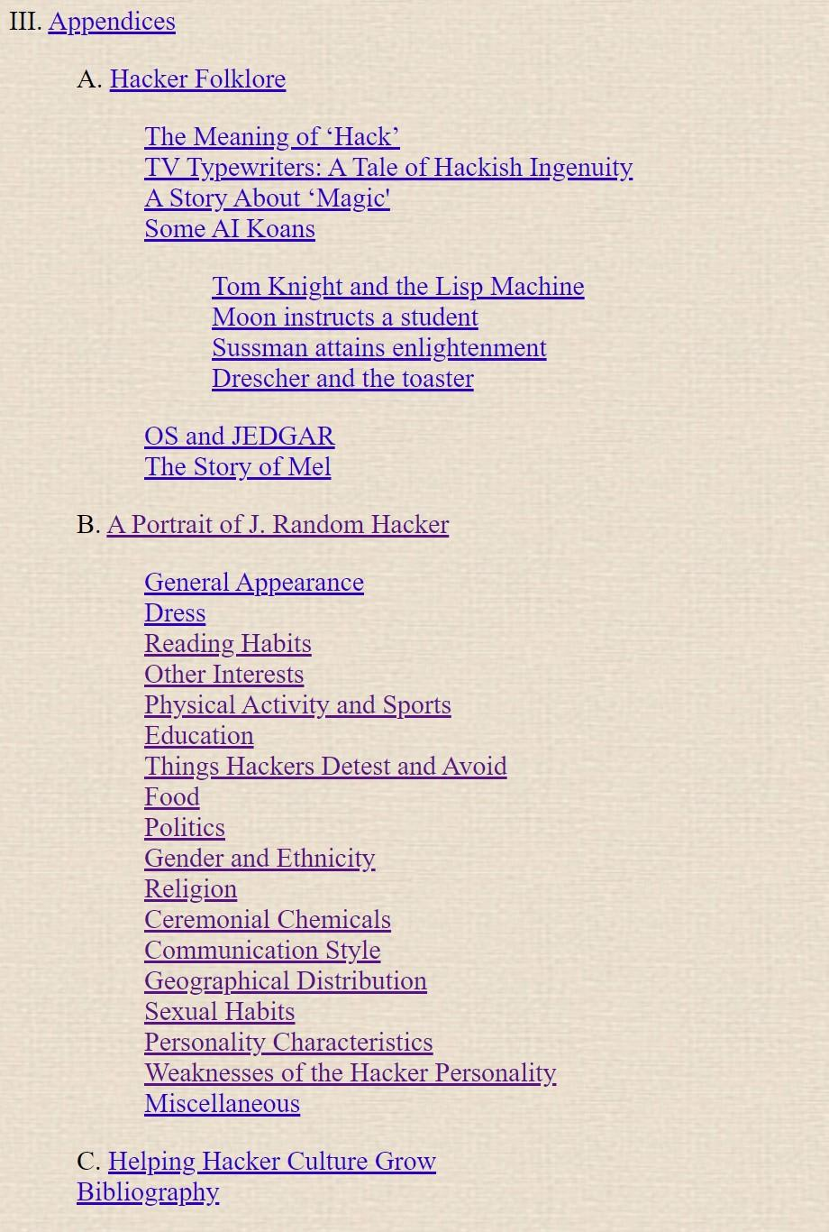

Puoi esaminare il "Jargon File" qui: http://catb.org/jargon/html/online-preface.html

L'angolo del geek
Sc.exe

I sistemi operativi Windows includono un programma a riga di comando chiamato sc.exe (Service Control) che consente di controllare e configurare i servizi di Windows. Su un computer locale o remoto, offre agli amministratori la possibilità di creare, modificare, interrogare, avviare, arrestare ed eliminare servizi. Gli amministratori possono automatizzare le azioni relative ai servizi e impostare le impostazioni dei servizi grazie all'interazione del programma sc.exe con il Service Control Manager (SCM).

Gli amministratori possono gestire i servizi di Windows in vari modi con sc.exe. Possono creare nuovi servizi, definendo le opzioni di avvio e il programma eseguibile o il comando che il servizio utilizzerà per funzionare. Utilizzando l'utilità, è possibile modificare le configurazioni dei servizi, compresi i nomi visualizzati, le descrizioni e le dipendenze dei servizi. Inoltre, gli amministratori hanno la possibilità di avviare, arrestare ed eliminare servizi secondo necessità. Possono anche interrogare lo stato e le caratteristiche dei servizi già in esecuzione. Tutto sommato, sc.exe è uno strumento flessibile per controllare in modo efficace i servizi di Windows dalla riga di comando, offrendo agli amministratori un controllo dettagliato sui servizi attivi nei loro sistemi.

Per ulteriori informazioni, leggi di più su:
sc.exe config
https://learn.microsoft.com/en-us/windows-server/administration/windows-commands/sc-config

sc.exe create
http00s://learn.microsoft.com/en-us/windows-server/administration/windows-commands/sc-create

sc.exe delete
https://learn.microsoft.com/en-us/windows-server/administration/windows-commands/sc-delete

sc.exe query
https://learn.microsoft.com/en-us/windows-server/administration/windows-commands/sc-query

Conclusioni
Questa è stata una breve panoramica dei principi fondamentali della sicurezza informatica. Questa unità sui concetti di base della sicurezza informatica ha coperto i fondamenti dei principi fondamentali del settore. Abbiamo esplorato la sicurezza delle informazioni, i principi fondamentali della sicurezza informatica e l'importanza dello standard CIA. Inoltre, abbiamo esaminato la storia e le migliori pratiche della triade CIA, esaminato gli aspetti della cultura degli hacker e acquisito alcune conoscenze su sistemi operativi, networking e amministrazione di sistema. Tuttavia, il campo è molto più vasto e complesso di quanto possiamo coprire qui, e c'è molto altro da esplorare se sei interessato.

Quiz

1 Cosa si intende per standard CIA nel contesto della sicurezza delle informazioni?
A) Un framework per valutare l'impatto finanziario delle violazioni di sicurezza.
B) Un insieme di principi che garantiscono la confidenzialità, l'integrità e la disponibilità delle informazioni.
C) Un protocollo utilizzato per la sicurezza delle comunicazioni in reti wireless.
D) Uno standard per gli algoritmi di crittografia utilizzati nei protocolli di comunicazione sicura.

2 Cosa si intende per hacking?
A) L'atto di ottenere l'accesso non autorizzato a sistemi informatici o reti a scopi maliziosi.
B) Una tecnica utilizzata per sfruttare le vulnerabilità del software e sviluppare patch o correzioni.
C) Il processo di crittografia di dati sensibili per garantire la trasmissione e la memorizzazione sicura.
D) La pratica di ottimizzazione dei sistemi informatici.

3 Cos'è un sistema operativo?
A) Il software principale che gestisce le risorse informatiche e controlla le operazioni del computer.
B) Il software che consente agli utenti di eseguire compiti e programmi su un computer.
C) Il software di sistema che fornisce servizi alle applicazioni e gestisce le risorse informatiche.
D) Il componente hardware responsabile della gestione ed esecuzione delle istruzioni in un sistema informatico.

4 Cosa si intende per networking nel contesto delle scienze informatiche?
A) La pratica di stabilire connessioni e comunicazioni tra computer o altri dispositivi.
B) Il processo di configurazione dei componenti hardware all'interno di un sistema informatico.
C) Lo sviluppo e la manutenzione delle connessioni sociali nell'industria tecnologica.
D) L'implementazione di misure di sicurezza per proteggere le reti informatiche dall'accesso non autorizzato.

5 Cosa significa OSI nel contesto delle reti informatiche?
A) Open System Integration
B) Operational Security Implementation
C) Open Systems Interconnection
D) Optimal System Infrastructure

Riferimenti
What Is Information Security? - CISCO https://www.cisco.com/c/en/us/products/security/what-is-information-security-infosec.html [accessed on 03.05.2023]

The early hackers - catb.org
http://catb.org/~esr/writings/hacker-history/hacker-history-3.html [accessed on 04.05.2023]
….
The original hacker’s dictionary: https://www.dourish.com/goodies/jargon.html [accessed on 04.05.2023]

Bell–LaPadula model: https://en.wikipedia.org/wiki/Bell%E2%80%93LaPadula_model [14.06.2023]

Information security: https://en.wikipedia.org/wiki/Information_security#Key_concepts
[14.06.2023]

A brief history of hacking: https://encyclopedia.kaspersky.com/knowledge/a-brief-history-of-hacking/ [14.06.2023]

What is GNU? https://www.gnu.org/home.en.html [14.06.2023]

Linux and the GNU System https://www.gnu.org/gnu/linux-and-gnu.html [14.06.2023]

Networking (computer) https://www.techtarget.com/searchnetworking/definition/networking [15.06.2023]

IBM, What are the basic elements of a network? https://www.ibm.com/docs/en/zos-basic-skills?topic=networks-what-are-basic-elements-network [15.06.2023]

Internet protocol suite https://en.wikipedia.org/wiki/Internet_protocol_suite [15.06.2023]

What is TCP/IP protocol suite? https://goteleport.com/learn/what-is-tcp-ip-protocol-suite/ [15.06.2023]

OSI model https://en.wikipedia.org/wiki/OSI_model [15.06.2023]

The Jargon File http://catb.org/jargon/html/online-preface.html [15.06.2023]

